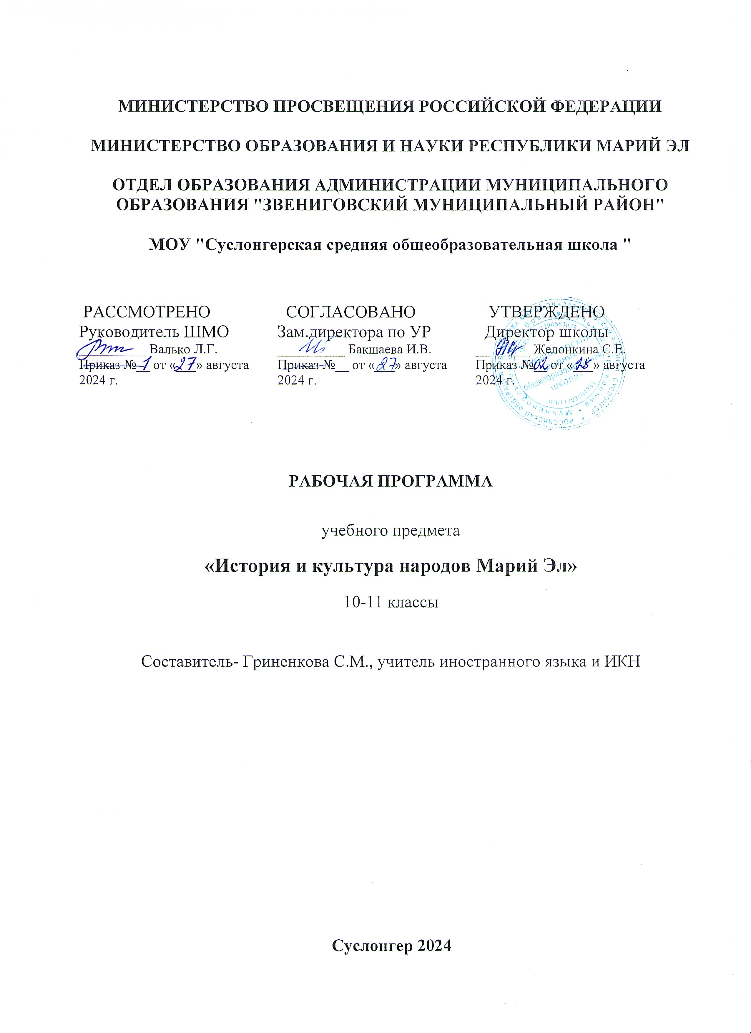

1. ПОЯСНИТЕЛЬНАЯ ЗАПИСКА

Рабочая программа предмета «История и культура народов Марий Эл» для 10-11классов составлена на основе «Истории и культуры народов Марий Эл: примерная общеобразовательная программа для 1—11 классов /сост. Л. Е. Майкова, Г. И. Соловьева. — Йошкар-Ола: Марийское книжное издательство, 2009». Данная программа определяет содержание учебного предмета «История и культура народов Марий Эл», рекомендуемого для изучения в вариативной части учебного плана, формируемой участниками образовательного процесса. Примерная программа разработана с учетом действующего Базисного учебного плана Республики Марий Эл. Она учитывает региональные особенности содержания образования и индивидуальные потребности обучающихся в области истории, этнографии, этнопедагогики, культуры и искусства народов Марий Эл. В процессе изучения учебного предмета обращается внимание на формирование основ гражданской идентичности, на развитие духовно-нравственной личности, на ее социализацию.
В учебном плане предмет «История и культура народов Марий Эл» реализуется в счет часов, формируемых участниками образовательного процесса, в количестве одного часа в неделю.

Предметные результаты

- Уметь определять по карте историческую область, заселяемую представителями
марийского народа
- Знать факты и события, наиболее конкретно освещающие основные этапы
развития Марийского края с XVII по ХХI век соответственно
- Знать основные достижения материальной и духовной культур марийского народа:
народное искусство, музыка, театр, праздники
-Определять и ценить семейные традиции и ценности народа мари, родство
- Знать историю школьного, среднего и высшего образования на территории
республики
- Знать просветителей Марийского края, их жизненный путь и творчество,
писателей, писавших о судьбе марийского народа и его соседях
- Уметь объяснять свои мысли по теме логично и по порядку
- Представлять, какое положение Марий Эл занимает в России
- Определять, как Республика Марий Эл контактирует со странами ближнего и
дальнего зарубежья
- Знать, как работает система управления в Марий Эл

Содержание

История и культура народов Марий Эл
10 класс

Тема 1. Республика Марий Эл на рубеже 20 – 21 веков. 8 часов.
Последствия перестройки в республике. Президенты РМЭ. Конституция РМЭ.
Структура республиканской и местной власти. Многопартийность в Республике Марий Эл. Учреждение Марийской епархии. Изменения в жизни республики в 2000-е годы. Герои России – наши земляки. Культура в республике в начале 21 века.
Тема 2. Памятники письменной культуры. 6 часов.
Библия – Священное писание христианства. Коран – Священная книга ислама. Молитвы древних марийцев. Карело – финский эпос «Калевала». Эпос народа коми.
Эпос эстонского народа.
Тема 3. Музыкальная культура Марий Эл. 3 часа.
Песенное творчество народа мари. Песни современных композиторов республики.
Ведущие исполнители авторских песен.
Тема 4. Изобразительное искусство. 3 часа.
Художники РМЭ – лауреаты Государственной премии им. А.В. Григорьева.
Марийское региональное отделение всероссийской творческой организации «Союз художников России». Народное декоративно – прикладное искусство.
Тема 5. Из истории театра. 4 часа.
Марийское отделение Всероссийского театрального общественного объединения.
Появление новых жанров в театральном искусстве республики. Фестивали финно – угорских и русских театров. Балетный фестиваль «Рождественские вечера».
Тема 6. Семья и общество. 3 часа.
Духовно – нравственные основы семейного воспитания. Крепкая семья – сильная страна. Морально – этические нормы современной семьи.
Тема 7. Праздники. 5 часов.
Государственные праздники. Местные праздники. День национального героя. 26 апреля. День марийской письменности. 10 декабря. День деревни ( города ).
Тема 8. Итоги. 2 часа.
Дискуссия « Время жить и работать в Марий Эл». Итоговое обобщение.

История и культура народов Марий Эл
11 класс

Тема 1. Республика Марий Эл и мировое сообщество. 5 часов.
Республика Марий Эл в составе России. Финно – угорский мир. Связи РМЭ со странами СНГ и с дальним зарубежьем. РМЭ и международные организации.
Народы РМЭ и глобализация.
Тема 2. Знание – наше богатство. 10 часов.
Общество археологии, истории, этнографии при Казанском университете. Эстонский поэт – демократ М. Веске. Развитие школы в Марийском крае. Современная система образования РМЭ. Средние специальные и высшие учебные заведения РМЭ. Роль МГПИ, МарГУ, МарГТУ в подготовке профессиональных кадров. Научно – исследовательские институты в РМЭ. Национальная библиотека имени С. Г. Чавайна.
Исследования современных учёных о родном крае. Творческий урок «Славные люди родной стороны».
Тема 3. Семья. 6 часов.
Семья как источник счастья. Святые Пётр и Феврония – покровители счастливого супружества. Образ женской красоты. Материнство – высшее счастье. Идеал мужчины. Организующая роль отца. Семейные заветы. Женский клуб «Саскавий».
Тема 4. Праздники. 2 часа.
Современные профессиональные праздники. Традиционные праздники.
Тема 5. Моё место в жизни республики. 11 часов.
Экология и краеведение. Писатели, учёные – краеведы о Марийском крае. Отношение современного человека к природе. Экологическая культура. Здоровый образ жизни.
Моё место в жизни родного края. Мой профессиональный выбор. Творческий урок «Каким я вижу своё Отечество в будущем». Итоговое обобщение.

10 класс
№  п/п | Тема урока | Дата | Виды деятельности
1 | Последствия перестройки в республике. |  | Давать краткую характеристику данному этапу развития республики
2 | Президенты РМЭ. Конституция РМЭ. |  | Анализировать источник исторической информации
3 | Структура республиканской и местной власти. |  | Участвовать в дискуссии по заданной теме
4 | Многопартийность в Республике Марий Эл. |  | Выделять главное в учебном тексте  Анализировать источник исторической информации
5 | Учреждение Марийской епархии. |  | Участвовать в дискуссии по заданной теме
6 | Изменения в жизни республики в 2000-е годы. |  | Давать краткую характеристику данному этапу развития республики
7 | Герои России – наши земляки. |  | Оформлять презентацию по данной теме
8 | Культура в республике в начале 21 века. |  | Оформлять презентацию по данной теме
9 | Библия – Священное писание христианства. |  | Анализировать источник исторической информации
10 | Коран – Священная книга ислама. |  | Анализировать источник исторической информации
11 | Молитвы древних марийцев. |  | Участвовать в дискуссии по заданной теме
12 | Карело – финский эпос «Калевала». |  | Выделять главное в учебном тексте  Анализировать источник исторической информации
13 | Эпос народа коми. |  | Выделять главное в учебном тексте  Анализировать источник исторической информации
14 | Эпос эстонского народа. |  | Выделять главное в учебном тексте  Анализировать источник исторической информации
15 | Песенное творчество народа мари. |  | Оформлять презентацию по данной теме
16 | Песни современных композиторов республики. |  | Оформлять презентацию по данной теме
17 | Ведущие исполнители авторских песен. |  | Оформлять презентацию по данной теме
18 | Художники РМЭ – лауреаты Государственной премии им. А.В. Григорьева. |  | Оформлять презентацию по данной теме
19 | Марийское региональное отделение всероссийской творческой организации «Союз художников России». |  | Анализировать источник исторической информации
20 | Народное декоративно – прикладное искусство. |  | Оформлять презентацию по данной теме
21 | Марийское отделение Всероссийского театрального общественного объединения. |  | Выделять главное в учебном тексте  Анализировать источник исторической информации
22 | Появление новых жанров в театральном искусстве республики. |  | Оформлять презентацию по данной теме
23 | Фестивали финно – угорских и русских театров. |  | Анализировать источник исторической информации
24 | Балетный фестиваль «Рождественские вечера». |  | Оформлять презентацию по данной теме
25 | Духовно – нравственные основы семейного воспитания. |  | Участвовать в дискуссии по заданной теме
26 | Крепкая семья – сильная страна. |  | Участвовать в дискуссии по заданной теме
27 | Морально – этические нормы современной семьи. |  | Участвовать в дискуссии по заданной теме
28 | Государственные праздники. |  | Оформлять презентацию по данной теме
29 | Местные праздники. |  | Оформлять презентацию по данной теме
30 | День национального героя. 26 апреля. |  | Оформлять презентацию по данной теме
31 | День марийской письменности. 10 декабря. |  | Анализировать источник исторической информации
32 | День деревни ( города ). |  | Анализировать источник исторической информации
33 | Дискуссия « Время жить и работать в Марий Эл». |  | Участвовать в дискуссии по заданной теме
34 | Итоговое обобщение. |  | Формулировать собственную позицию, используя для аргументации исторические сведения

11 класс

№  п/п | Тема урока | Дата | Виды деятельности
1 | Республика Марий Эл в составе России. |  | Давать краткую характеристику данному этапу развития республики
2 | Финно – угорский мир. |  | Анализировать источник исторической информации
3 | Связи РМЭ со странами СНГ и с дальним зарубежьем. |  | Участвовать в дискуссии по заданной теме
4 | РМЭ и международные организации. |  | Выделять главное в учебном тексте  Анализировать источник исторической информации
5 | Народы РМЭ и глобализация. |  | Анализировать источник исторической информации
6 | Общество археологии, истории, этнографии при Казанском университете. |  | Выделять главное в учебном тексте  Анализировать источник исторической информации
7 | Эстонский поэт – демократ М. Веске. |  | Анализировать источник исторической информации
8 | Развитие школы в Марийском крае. |  | Выделять главное в учебном тексте  Анализировать источник исторической информации
9 | Современная система образования РМЭ. |  | Участвовать в дискуссии по заданной теме
10 | Средние специальные и высшие учебные заведения РМЭ. |  | Оформлять презентацию по данной теме
11 | Роль МГПИ, МарГУ, МарГТУ в подготовке профессиональных кадров. |  | Участвовать в дискуссии по заданной теме
12 | Научно – исследовательские институты в РМЭ. |  | Анализировать источник исторической информации
13 | Национальная библиотека имени С. Г. Чавайна. |  | Оформлять презентацию по данной теме
14 | Исследования современных учёных о родном крае. |  | Анализировать источник исторической информации
15 | Творческий урок «Славные люди родной стороны». |  | Участвовать в дискуссии по заданной теме
16 | Семья как источник счастья. |  | Участвовать в дискуссии по заданной теме
17 | Святые Пётр и Феврония – покровители счастливого супружества. |  | Оформлять презентацию по данной теме
18 | Образ женской красоты. Материнство – высшее счастье. |  | Участвовать в дискуссии по заданной теме
19 | Идеал мужчины. Организующая роль отца. |  | Участвовать в дискуссии по заданной теме
20 | Семейные заветы. |  | Участвовать в дискуссии по заданной теме
21 | Женский клуб «Саскавий». |  | Оформлять презентацию по данной теме
22 | Современные профессиональные праздники. |  | Оформлять презентацию по данной теме
23 | Традиционные праздники. |  | Оформлять презентацию по данной теме
24 | Экология и краеведение. |  | Анализировать источник исторической информации
25-26 | Писатели, учёные – краеведы о Марийском крае. |  | Анализировать источник исторической информации
27 | Отношение современного человека к природе. |  | Участвовать в дискуссии по заданной теме
28 | Экологическая культура. |  | Участвовать в дискуссии по заданной теме
29 | Здоровый образ жизни. |  | Участвовать в дискуссии по заданной теме
30 | Моё место в жизни родного края. |  | Участвовать в дискуссии по заданной теме
31 | Мой профессиональный выбор. |  | Участвовать в дискуссии по заданной теме
32-33 | Творческий урок «Каким я вижу своё Отечество в будущем». |  | Участвовать в дискуссии по заданной теме
34 | Итоговое обобщение. |  | Формулировать собственную позицию, используя для аргументации исторические сведения

